Работа с одаренными детьми.

Учителя родного языка первостепенное внимание уделяют работе с одаренными детьми. В течение учебного года выявляют и оказывают поддержку детям через формирование учебной мотивации, развитие патриотических чувств и ценностного отношения к родному языку, культуре, истории. Формы работы: участие в олимпиадах по предметам региональной компетенции, научно-практических конференциях, предметных неделях, интеллектуальных марафонах, конкурсах и др.
Результаты работы в 1 полугодии 2017-2018 учебного года:
- в городском фестивале «Җаңһрин ачнр» 12 октября 2017 г. среди 7-11 классов МБОУ г.Элисты команда школы заняла IV место;
- на муниципальном (заочном) этапе ХVI республиканской конференции туристско-краеведческого движения «Бичкн Төрскм», посвященной героическому подвигу воинов110-й Отдельной Калмыцкой кавалерийской дивизии – 5 учащихся стали победителями и призёрами (руководители - учителя калмыцкого языка и литературы – Менкеносонова Н.В., Хулхачиева С.М.); на республиканском этапе конференции «Бичкн Төрскм» - III место занял учащийся 8б класса Карманов Б. (руководитель Менкеносонова Н.В.);
- в республиканском конкурсе исследовательских и творческих работ учащихся «Дорога жизни», посвященном 75-й годовщине завершения строительства железной дороги Астрахань-Кизляр, учащаяся 10б класса Кукаева А. заняла IV место среди учащихся 9-11 классов, исследовательская работа «Великий подвиг ветеранов» (учитель Корнякова И.У.).
- на основании письма БУ ДПО РК КРИПКРО от 14.09.2017г. №563 «О проведении республиканского Марафона «Хальмг келн – мини келн» среди обучающихся 3-4 классов ОО РК» 31 октября - 1 ноября 2017 г. 18 учащихся школы приняло участие в республиканском Марафоне, 6 из которых стали призёрами 2-5 степеней (учителя Менкеносонова Н.В., Гаряева Н.Н., Убышева Г.В.).

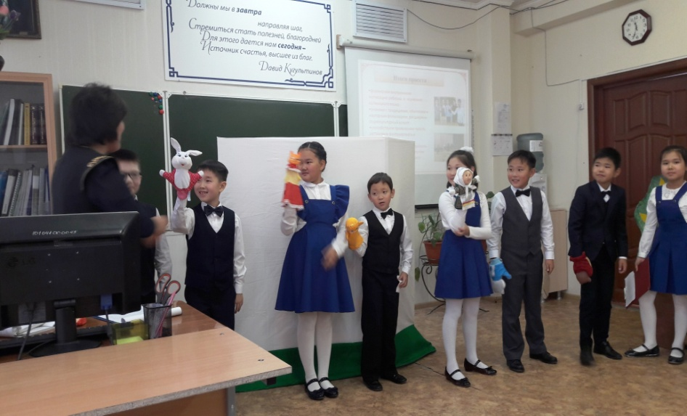
Учителя родного языка ведут часы внеурочной деятельности в 1,5-7 классах. Направления занятий: «Келлһ өргҗүллһн», «Седклин айс», «Тодо бичг», «Хальмг улсин авъясмуд». Учитель Гаряева Н.Н. реализует образовательный проект «Театрализация как метод обучения калмыцкому языку» с учащимися 3-5 классов.

